PHÒNG GD & ĐT QUẬN 1

TRƯỜNG THCS VĂN LANG

ĐỀ THAM KHẢO TUYỂN SINH LỚP 10

NĂM HỌC: 2016 – 2017

**Bài 1. (2 điểm):**

a) Giải phương trình: 

b) (Giải bài toán bằng cách lập phương trình hoặc hệ phương trình):

Một mảnh đất hình chữ nhật có chu vi là 350m, chiều rộng bằng chiều dài. Tính kích thước của mảnh đất.

**Bài 2. (1,5 điểm):**

a) Vẽ đồ thị (P) của hàm số: 

b) Tìm m để (P) cắt (D):  tại điểm có hoành độ bằng –1

**Bài 3. (1,5điểm):**

a) Thu gọn biểu thức: 

b) Bạn Mai vay 200 triệu của ngân hàng trong thời hạn 2 năm, để mở một cửa hàng chuyên sản xuất và bán quà lưu niệm. Theo hợp đồng vay vốn, lãi suất vay trong 1 năm là 10%. Sau 1 năm, tiền lãi của năm đầu sẽ được cộng vào vốn vay của năm sau.

) Sau 2 năm, bạn Mai phải trả cho ngân hàng số tiền cả gốc và lãi là bao nhiêu ?

) Giá vốn trung bình của các sản phẩm ở cửa hàng 120000 đồng và bán với giá là 170000 đồng. Sau 2 năm sản xuất và kinh doanh, để tiền lãi thu vào đủ thanh toán hết nợ với ngân hàng thì cửa hàng phải sản xuất và tiêu thụ được bao nhiêu sản phẩm ?

**Bài 4. (1,5 điểm):** Cho phương trình:  (1)

a) Chứng minh phương trình (1) luôn có 2 nghiệm phân biệt  với mọi giá trị của m

b) Tính giá trị của biểu thức: 

**Bài 5. (3,5điểm):** Cho đường tròn (O; R) và điểm M nằm ngoài đường tròn (O). Vẽ hai tiếp tuyến MA, MB của đường tròn (O) (A, B là hai tiếp điểm). vẽ cát tuyến MDE của đường tròn (O) ( D, E thuộc đường tròn (O); D nằm giữa M và E, tia MD nằm giữa hai tia MB và MO)

a) Chứng minh rằng M, A, O, B cùng thuộc một đường tròn và xác định tâm của đường tròn này.

b) Gọi H là giao điểm của AB và OM. Chứng minhđồng dạngvà tứ giác OEDH nội tiếp.

c) Tia MO cắt (O) tại N và P ( N nằm giữa M và P). Chứng minh: MN.PH = MP.NH

d) Vẽ các đường kính BK và DQ của (O), MP cắt EK tại G, tia QK cắt tia BA tại C. Gọi F là trung điểm của BC. Chứng minh rằng GF//MB.

ĐÁP ÁN:

Bài 1a. 

b). Gọi (m) là chiều dài mảnh đất, ( > 0)

chiều rộng mảnh đất là  (m)

Theo đề bài ta có phương trình: 

Vậy mảnh đất có chiều dài là 200m, chiều rộng là 150m.

Bài 2a. Bảng giá trị

Vẽ (P) đúng

b). Gọi là giao điểm của (P) và (D)

* mà 

* 

Vậy  là giá trị cần tìm.

Bài 3a. 

. Số tiền lãi năm đầu phải trả là: 200tr.10% = 20 triệu

Số tiền lãi năm thứ 2 phải trả là (200 triệu + 20 triệu ). 10% = 22 triệu

Vậy sau 2 năm tổng số tiền phải trả là: 200 triệu + 42 triệu = 242 triệu

. Số tiền lãi mỗi sản phẩm là: 170000 – 120000 = 50000 đồng

Số sản phẩm sản xuất và tiêu thụ là: 242 triệu : 50000 = 4840(sp).

Bài 4a. 

b) Gọi  là 2 nghiệm của pt (1), ta có





Bài 5.

. 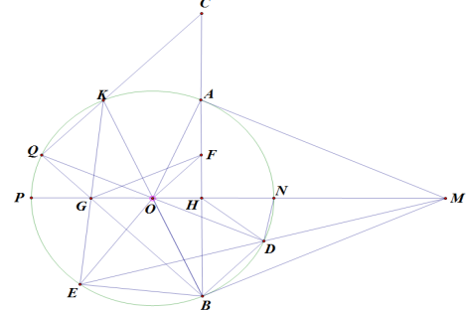

c) chứng minh DN là phân giác trong 

chứng minh DP là phân giác ngoài 

từ (1) và (2) suy ra đpcm

d) cm: OF là đường trung bình của 



từ (3),(4),(5) suy ra O là trực tâm của đpcm.